**#Fómhar25**

**18.08.25**

# **Sceideal an Fhómhair 2025 Nochta ag TG4**

# **Scéalta Úra, Guthanna Láidre agus Míreanna ar Scáileán nár cheart a chailliúint**

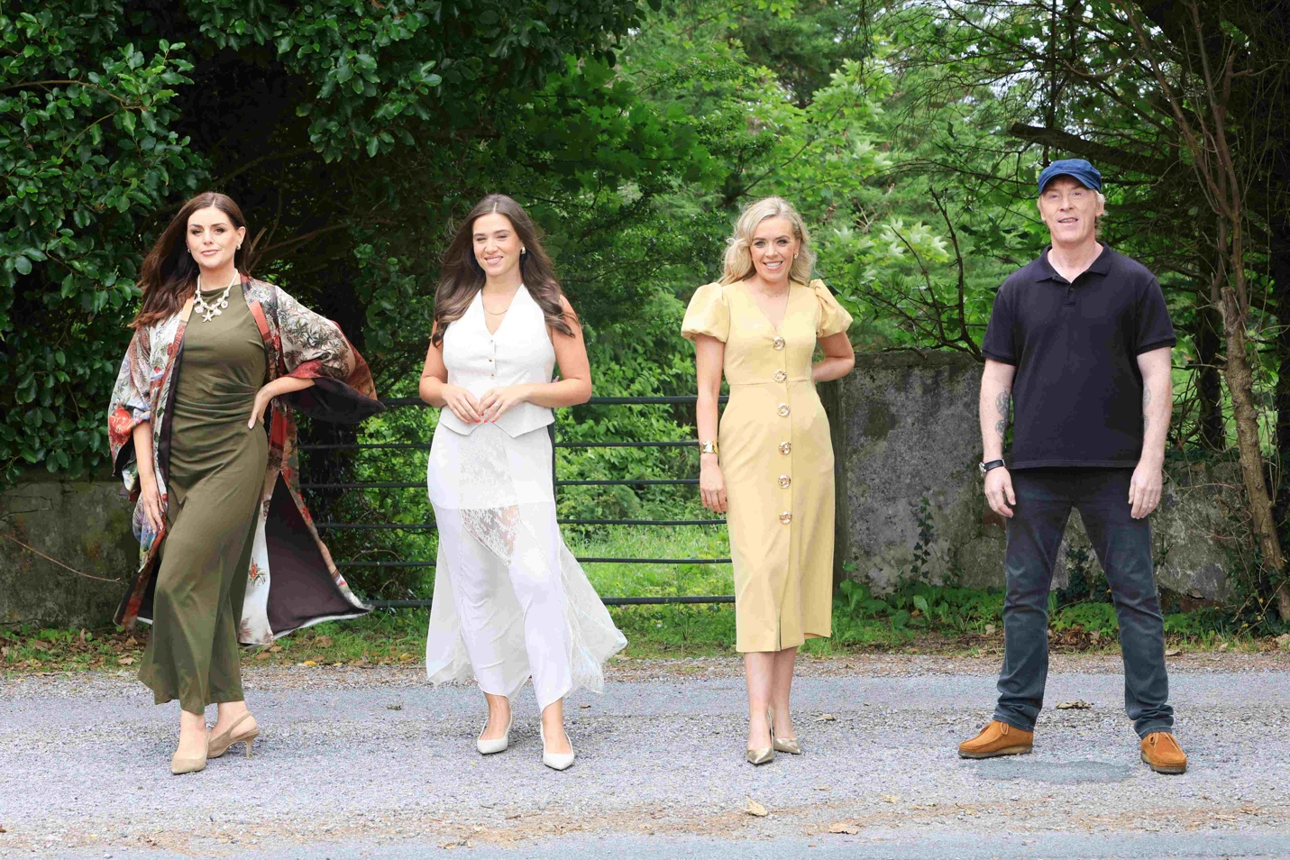*Pic: Síle Seoige, Síomha Ní Ruairc, Gemma Ní Chionnaith & Hector Ó hEochagáin- TG4 (creidiúint Martina Regan)*

**Blaisín Sheoladh an Fhómhair TG4**: [TG4 Fómhar 2025](https://youtu.be/x-j4QgQNSHI)

**Íomhánna:** [Fómhar ar TG4](https://we.tl/t-AqHV96PTk7)

**Pacáiste agus Íomhánna do na Meáin:** [TG4 2025](https://nasc.tg4.tv/Fómhar25)

Sheol TG4 **Sceideal an Fhómhair 2025** inniu i bPictiúrlann an Lighthouse i Margadh na Feirme, Baile Átha Cliath agus nochtadh séasúr a bheidh lán le daoine nua, scannáin nua Ghaeilge, cláracha faisnéise cumhachtacha, spórt beo agus cláracha samhlaíocha do pháistí.

Tugtar ardán i sceideal na bliana seo do mheascán éagsúil de scéalaíocht spéisiúil, ó phortráidí agus aistir chultúir go drámaíocht ar an scáileán mór agus fiosrúcháin shóisialta.

Tá an séasúr seo leagtha amach chun léargas a thabhairt ar shaol mhuintir na hÉireann sa lá atá inniu ann, beag beann ar a chasta is atá an saol sin, chun ceiliúradh a dhéanamh ar a gcruthaitheacht, chun na dúshláin a bhaineann leis a scrúdú, agus na háiteanna, na daoine agus na miotais a mhúnlaíonn an saol sin a fhiosrú.

Dúirt Deirdre Ní Choistín, Ard-Stiúrthóir TG4: *“Léiríonn Sceideal an Fhómhair 2025 TG4 láidreachtaí TG4 mar bhranda meán seirbhíse poiblí a bhfuil muinín ann. Tugaimid tús áite do chruthaitheacht na Gaeilge, do scéalta a bhfuil tábhacht leo agus do luach ar airgead poiblí. Tugann TG4 dearcadh ar leith ar shaol na hÉireann mar aon le feiceálacht agus stádas don Ghaeilge sa mhargadh meán cumarsáide domhanda seo a bhfuil an Béarla i réim ann.*

*Táimid mórtasach as aitheantas rialta a fháil ar an luach poiblí a chuirimid ar fáil. Ón tacaíocht atá á tabhairt againn le fada an lá do Pheil na mBan agus Fleadh Cheoil na hÉireann agus chomh maith is atá ag éirí le Cine4, an scéim scannáin atá againn i gcomhar le Fís Éireann agus Coimisiún na Meán, chomh maith le hardán a thabhairt do scoth an cheoil thraidisiúnta ó Ghradam Ceoil TG4 ag Expo ‘25 a bheidh ar siúl in Osaka an mhí seo chugainn. Is cruthúnas ar an tóir atá ar fud an domhain ar scéalaíocht ar leith na hÉireann chomh maith is a d’éirigh lenár sraith dhrámaíochta CRÁ le gairid, ar comhpháirtíocht a bhí inti le BBC NI, Fís Éireann, ILBF Scáileán Thuaisceart Éireann, atá díolta anois le 70 tír ar fud an domhain.*

*Deich lá ó shin, an 8 Lúnasa, tháinig an Gníomh Eorpach um Shaoirse na Meán i bhfeidhm ar fud na hEorpa. Is reachtaíocht chinniúnach í seo do TG4 agus d'eagraíochtaí meán seirbhíse poiblí. Foráiltear leis an nGníomh seo gur cheart go mbeadh maoiniú leordhóthanach, inbhuanaithe agus intuartha ag eagraíochtaí meán seirbhíse poiblí lena gcuid cúraimí a chomhlíonadh. Tá eagraíochtaí meán seirbhíse poiblí na hÉireann ar chuid de na heagraíochtaí is lú a ndéantar maoiniú orthu mar chéatadán den GDP a tugadh le fios i dtaighde de chuid an EBU. 0.08% den GDP an maoiniú a dhéantar ar eagraíochtaí meán seirbhíse poiblí na hÉireann i gcomparáid le meánmhaoiniú 0.14% an EBU.*

*Chun go mbeidh TG4 ábalta coinneáil air ag fás agus ag cur ábhar ar fáil dár lucht féachana anseo in Éirinn agus thar lear, ní mór, ar an gcéad dul síos, go mbeadh an maoiniú leordhóthanach, inbhuanaithe agus intuartha a fhaigheann sé ag teacht le caighdeáin na hEorpa.”*

I measc na gcláracha nua i sceideal Fómhair TG4 tá **Glúin Z**, ina dtabharfar ardán náisiúnta do Ghaeil Ghlúin Z lena ndearcthaí agus taithí a roinnt; **Síle Seoige – An Saol Mar Atá**, ina dtabharfaidh an craoltóir aghaidh ar chúrsaí bulaíochta, tuismitheoireachta agus imní ar bhealach tuisceanach agus fiosrach;Tugtar léargas pearsanta ar an néara-éagsúlacht sa gclár **Néara-Éagsúlacht:** **Dearcadh Difriúil.**  Scrúdaítear sa gclár faisnéise **Ceartas Crua – Mná v An Dlí**,céad bliain de dhlí na hÉireann trí shúile na mban agus in **Mná na Léinte Gorma**, tugtar scéal 12,000 bean a sheas leis na Léinte Gorma, eagraíocht luath-fhaisisteach in Éirinn sna 1930í, chun solais mar aon leis an oidhreacht chasta a bhain léi i dtaobh cumhachta, féiniúlachta agus antoisceachais. Sa chlár **Beo Faoin bhFód** scrúdaítear an scéal dochreidte faoin uair ar fhéach Mick Meaney le curiarracht dhomhanda a shárú in 1968 nuair a cuireadh faoin bhfód é agus é ina bheatha. Is í iníon Mick a inseoidh an scéal dúinn.

Beidh an ceol agus an cultúr i lár an aonaigh in **Ceol ón gCré**, scrúdú ceoil ar thraidisiúin mhuintir na tuaithe arna chur i láthair ag Nell Ní Chróinín; agus in **David Keenan – Focla ar Chanbhás**, beifear i dteannta an amhránaí-scríbhneora ar feadh 500 lá agus é ag cumadh agus ag cruthú ceoil.

Déantar an nádúr agus an stair a fhí ina chéile sa gclár suaithinseach **Oileán Glas, Fásach Bán** le hEoin Warner ina léirítear domhan faoi cheilt fhiadhúlra Bhoirne; fiosrúchán fileata é **Aillte**, ar aillte na hÉireann; agus in **Ag Lorg Hy-Brasil**, tugtar spléachadh ar oileán miotasach i gConamara agus ar an ábhar inspioráide a bhí ann lena chur ar aghaidh le taispeántas na hÉireann ag Biennale na Veinéise. Anuas air sin go léir ansin tá, **Dath an Fhómhair,** ceiliúradh ar an mbeocht agus ar an teacht aniar a bhíonn i ndaoine níos sine. Cuirfear aithne ar dhaoine spreagúla nach aon bhac dóibh é a bheith ag dul in aois. Bíonn siad ag rothaíocht, ag damhsa, ag ceol agus ag déanamh neart eile.

In **Glacaim** **Leat** caitear súil siar ar oidhreacht chomhionannas an phósta deich mbliana ó tugadh isteach an tAcht um Chomhionannas Pósta 2015. Clár éadrom réidh é **Ar Son na Cúise** ina rachaidh Joe Ó Domhnaill agus Ray Mac Mánuis, ar cairde móra iad le fada an lá, ar chamchuairt mhór ar fud na Gaeltachta sa tóir ar spraoi agus cairdeas agus sa tsraith **Ó Mhuir go Tír** déantar cur síos ar an athrú atá tagtha ar mhodhanna taistil idir oileáin na hÉireann agus an mórthír. Tá fear mór an taistil, Hector Ó hEochagáin, ar ais arís lena shraith nua **Hector OZ/NZ** ina dtabharfaidh sé faoi thuras ollmhór ar fud na hAstráile agus na Nua-Shéalainne, ag seachaint na n-áiteanna is mó a mbíonn tóir ag turasóirí orthu féachaint le heolas ceart a chur ar mhuintir an dá náisiúin sin. Idir an dá linn, fillfidh **Téacs Taistil** lena shéasúr is mó lánaicsin fós. Tabharfar an lucht féachana ar aistear a ghluaiseann go tapa, lán le cultúr ar fud an domhain in éineacht le Louise Cantillon, Séaghan Ó Súilleabháin, Proinsias Ó Coinn agus beidh Laura Ní Aoidhne ina dteannta freisin i mbliana.

Beidh spéis ag an lucht féachana freisin sa gclár **George Best i gCorcaigh**, ar comóradh é ar 50 bliain ó bhí an laoch mór sacair ag imirt i Sraith na hÉireann agus é ag imirt gan choinne le Cork Celtic. Beidh agallaimh eisiacha agus míreanna cartlainne nach dtagtar orthu go minic mar chuid den chlár. Ó thaobh na scannán, fiosraítear in **Iománaíocht Hollywood** an bealach a bhfuil Éire, muintir na hÉireann agus na cluichí Gaelacha á gcur i láthair i scannáin le breis is céad bliain.

Leanfaidh lucht leanta an spóirt de shásamh a bhaint as clúdach beo dosháraithe TG4 le leithéidí **GAA Beo**, **Rugbaí Beo**, agus **Sacar na mBan Beo** ag filleadh ar an sceideal. Beidh cláracha faisnéise amhail **Réalt na Mara FC** agus **Ráth Chairn Peile na Mí** mar chuid den ábhar spóirt freisin. Tá Cúrsaí Reatha fós ina gcuid thábhachtach agus shuntasach den sceideal le sraith nua den tsraith cúrsaí reatha imscrúdaithe **Iniúchadh TG4,** agus beidh neart nuachta agus anailíse mar is gnáth ar **Nuacht TG4** agus **7 Lá**.

I dtaobh ábhar pictiúrlainne, cuirfear scannán nua ar fáil i mbliana faoi thogra fadscannán TG4 **Cine4**, i gcomhar le Fís Éireann agus Coimisiún na Meán. Mistéir uaigneach é **Báite**, atá suite faoin tuath sa mbliain 1975, ina dtagtar ar chorp i loch. Fadscannán scéinséara dorcha lánsiamsaíochta é **Aontas**, ón scéim **Gealán** idir TG4 agus Ciste Craoltóireachta na Gaeilge Scáileán Thuaisceart Éireann, faoi robáil ar theip uirthi agus faoi scéal na ndaoine a raibh baint acu léi. Sa ngearrscannán **Babaí Brain**, a léiríodh faoin scéim nua **Céim Eile** i gcomhar le Fís Éireann agus Ciste Craoltóireachta Gaeilge Scáileán Thuaisceart Éireann, léirítear turas mná atá go mór ag iarraidh páiste a bheith aici agus an chaoi a dtéann sí i ngleic leis an uaigneas nuair nach n-éiríonn leis an IVF.

Le meascán breá de choimisiúin nua, scannáin Ghaeilge agus sraitheanna a mheallann an lucht féachana arís agus arís eile, is ceiliúradh é séasúr Fhómhar 2025 TG4 ar ghuthanna ar leith agus ar an scéalaíocht trína gceanglaítear an lucht féachana sa mbaile agus thar lear le saibhreas shaol Éireannach na linne seo.

**Amharc níos leithne ar Bhrandaí TG4**

Beidh **Cúla4**, an cainéal Gaeilge atá dírithe go hiomlán ar pháistí, ag ceiliúradh dhá bhliain ar an aer i mí Mheán Fómhair le sceideal nua de bhunsraitheanna coimisiúnaithe don lucht féachana óg. Déantar seónna úrnua ar nós *M’Ainm Mo Scéal*, *Dar le Daideo*, *Am Abú!* agus *Anfa* a mheascadh leis na cláracha móra idirnáisiúnta sin a bhfuil an-tóir ag na páistí orthu, *Wonderblocks*, *Tiny Wonders* agus *Curious George* ina measc. Cuirtear meascán bríomhar den tsiamsaíocht agus den fhoghlaim ar fáil ar *Cúla4*, a bhíonn ar an aer ón 6am go 8pm gach lá, chomh maith leis an gclár nuachta do leanaí, *Nuacht Cúla4*, a chraoltar ag 1.30pm agus ag 5.30pm ó Mháirt go hAoine.

Is é **Foghlaim TG4,** ardán foghlama ar líne an stáisiúin, an áit a dtugann daoine atá ag iarraidh feabhas a chur ar a gcuid Gaeilge agus múinteoirí atá ag lorg ábhar tacaíochta a n-aghaidh. Cuirtear acmhainní foghlama teanga cuimsitheacha ar fáil ar an suíomh seo a forbraíodh i gcomhar le hoideoirí.

Seolfar ‘Tochailt’, sraith staire 20 cuid, an fómhar seo ina dtugtar chun solais an saol a bhí ag pearsana stairiúla is cáiliúla na hÉireann le cúnamh ó ábhar foghlama atá curtha i dtoll a chéile ag COGG. Ábhar nua freisin é **‘Cúrsaí an Chontae’**, sraith in ocht gcuid ina bhfiosraítear na scéalta, na fíricí agus an stair a bhaineann le gach contae in Éirinn agus atá dírithe ar dhaltaí bunscoile.

Do na foghlaimeoirí fásta, cuirfidh ‘SNAS: TV Saol Ella’, acmhainní atá bunaithe ar an dráma do dhéagóirí a bhfuil ardmholadh faighte aige, Saol Ella, atá suite sa Ghaeltacht, ar fáil.

Leanann **MOLSCÉAL,** de scéalta as na ceantair Ghaeltachta agus as na pobail Ghaeilge a roinnt ar na hardáin meán sóisialta.

Cuirtear ábhar úr, mealltach ar fáil ar **BLOC** ar mol sóisialta é do chainteoirí Gaeilge atá idir 18 agus 35 bliana d’aois mar aon le deiseanna a bheith ag cruthú don bhranda. Tá BLOC le fáil ar Instagram, YouTube, TikTok, Facebook agus X.

**CRÍOCH**

**Is féidir tuilleadh eolais agus íomhánna a fháil, deiseanna agallaimh a iarraidh agus blaisíní de na cláracha a fháil ach iad a iarraidh.**

**Áine Lally**, Bainisteoir Cumarsáide TG4 – [aine.lally@tg4.ie](mailto:aine.lally@tg4.ie) **Linda Ní Ghríofa**, Eagarthóir Cumarsáide TG4 – [linda.ni.ghriofa@tg4.ie](mailto:linda.ni.ghriofa@tg4.ie)